**Комплект оценочных материалов по дисциплине  
«Детали машин и основы конструирования»**

**Задания закрытого типа**

**Задания закрытого типа на выбор правильного ответа**

*Выберите один правильный ответ*

1. В механическом приводе тихоходной ступенью, расположенной после редуктора, может являться передача:

А) цепная;

Б) ременная;

В) зубчатая коническая;

Г) зубчатая цилиндрическая.

Указать ошибочный ответ.

Правильный ответ: Б

Компетенции (индикаторы): УК-1, УК-2, ОПК-3, ОПК-5, ПК-1, ПК-2.

2. Реверсивность нагрузки учитывается:

А) при выборе твердостей зубьев шестерни и колеса;

Б) при расчете аw ;

В) при расчете модуля зацепления;

Г) при расчете [н];

Д) при расчете [F].

Правильный ответ: Д

Компетенции (индикаторы): УК-1, УК-2, ОПК-3, ОПК-5, ПК-1, ПК-2.

3. По сравнению с косозубой цилиндрической передачей (при прочих равных

условиях) шевронная передача имеет:

А) меньшие осевые габариты;

Б) меньшие диаметральные габариты;

В) большую нагрузочную способность;

Г) отсутствие осевых сил в зацеплении.

Указать ошибочный ответ.

Правильный ответ: А

Компетенции (индикаторы): УК-1, УК-2, ОПК-3, ОПК-5, ПК-1, ПК-2.

4. Конические передачи применяются, когда оси валов:

А) параллельны;

Б) перекрещиваются;

В) пересекаются;

Г) располагаются произвольно.

Правильный ответ: В

Компетенции (индикаторы): УК-1, УК-2, ОПК-3, ОПК-5, ПК-1, ПК-2.

**Задания закрытого типа на установление соответствия**

*Установите правильное соответствие.*

1. Установить соответствие названий указанным схемам редукторов.

|  |  |
| --- | --- |
| 1. | А) коническо-цилиндрический двухступенчатый (КЦ2) |
| 2. | Б) коническо-цилиндрический двухступенчатый соосный(КЦ2с) |
| 3. | В) червячно-цилиндрический (ЧЦ) |
| 4. | Г) цилиндрический двухступенчатый (Ц2) |

Правильный ответ: 1-В, 2-Б, 3-Г, 4-А

Компетенции (индикаторы): УК-1, УК-2, ОПК-3, ОПК-5, ПК-1, ПК-2.

2. Сравнить характеристики редукторов 1 и 2.

|  |  |
| --- | --- |
| 1. Схемы редукторов | А) бóльший размер по длине |
| 2. Схемы редукторов | Б) бóльший размер по ширине |
|  | В) недогруженность быстроходной ступени |
|  | Г) возможность максимального использования обеих ступеней по критерию контактной выносливости |

Правильный ответ: 1-А,Г, 2-Б,В

Компетенции (индикаторы): УК-1, УК-2, ОПК-3, ОПК-5, ПК-1, ПК-2.

3. Какие из перечисленных цепей относятся к приводным (1), какие – к тяговым (2):

|  |  |
| --- | --- |
| 1. Приводные цепи | А) пластинчатые |
| 2. Тяговые цепи | Б) роликовые |
|  | В) зубчатые |
|  | Г) втулочные |
|  | Д) круглозвенные |

Правильный ответ: 1-Б,В,Г, 2-А,Д

Компетенции (индикаторы): УК-1, УК-2, ОПК-3, ОПК-5, ПК-1, ПК-2.

4. Расставить соответствие номеров концентраторов напряжений названиям.

|  |  |
| --- | --- |
| 1. | А) Шпоночная канавка |
| 2. | Б) Посадка с натягом |
| 3. | В) Резьба |
| 4. | Г) Поперечное отверстие |
| 5. | Д) Шлицы |
| 6. | Е) Галтель |
| 7. | Ж) Кольцевая конавка |

Правильный ответ: 1-Е, 2-Б, 3- В, 4-Ж, 5-Г, 6-А, 7-Д

Компетенции (индикаторы): УК-1, УК-2, ОПК-3, ОПК-5, ПК-1, ПК-2.

**Задания закрытого типа на установление правильной последовательности**

*Установите правильную последовательность.*

1. Установите правильную последовательность этапов проектирования зубчатой цилиндрической передачи

А) геометрический расчет;

Б) расчет сил в зацеплении;

В) выбор способа упрочнения зубьев;

Г) определение допускаемых напряжений;

Д) проектный расчет;

Е) проверочный расчет.

Правильный ответ: В, Г, Д, Е, А, Б

Компетенции (индикаторы): УК-1, УК-2, ОПК-3, ОПК-5, ПК-1, ПК-2.

2. Установите правильную последовательность этапов расчет цепных передач

А) проверочный расчет;

Б) геометрический расчет;

В) проектный расчет;

Г) расчет нагрузок на валы.

Правильный ответ: В, А, Б, Г

Компетенции (индикаторы): УК-1, УК-2, ОПК-3, ОПК-5, ПК-1, ПК-2.

3. Установите правильную последовательность этапов проектирования редуктора и привода

А) расчет передач редуктора;

Б) выбор электродвигателя и кинематический расчет передач;

В) разработка эскиза редуктора;

Г) разработка технического проекта редуктора.

Правильный ответ: Б, А, В, Г

Компетенции (индикаторы): УК-1, УК-2, ОПК-3, ОПК-5, ПК-1, ПК-2.

4. Установите правильную последовательность этапов проектирования червячных передач

А) тепловой расчет;

Б) проверочный расчет;

В) выбор материала и определение допускаемых напряжений;

Г) проектный расчет;

Д) расчет вала-червяка на жесткость;

Е) геометрический расчет.

Правильный ответ: В, Г, Б, А, Д, Е

Компетенции (индикаторы): УК-1, УК-2, ОПК-3, ОПК-5, ПК-1, ПК-2.

**Задания открытого типа**

**Задания открытого типа на дополнение**

*Напишите пропущенное слово (словосочетание).*

1. Агрегат, содержащий одну или несколько механических передач, заключенных в корпус, и предназначенный для уменьшения частоты вращения валов от входа к выходу при соответствующем увеличении крутящего момента, называется _______________

Правильный ответ: редуктор / редуктором

Компетенции (индикаторы): УК-1, УК-2, ОПК-3, ОПК-5, ПК-1, ПК-2.

2. ***__________________*** в общем случае включает в себя двигатель, редуктор, открытые передачи, муфты и смонтирован, как правило, на общей раме или плите.

Правильный ответ: механический привод / привод

Компетенции (индикаторы): УК-1, УК-2, ОПК-3, ОПК-5, ПК-1, ПК-2.

3. В силовой червячной передаче вал-червяк изготавливают из _______________

Правильный ответ: стали / сталь

Компетенции (индикаторы): УК-1, УК-2, ОПК-3, ОПК-5, ПК-1, ПК-2.

4. _________________является основным критерием работоспособности для валов в редукторах общего назначения

Правильный ответ: сопротивление усталости

Компетенции (индикаторы): УК-1, УК-2, ОПК-3, ОПК-5, ПК-1, ПК-2.

5. _____________ резьба обладает наибольшей прочностью.

Правильный ответ: метрическая

Компетенции (индикаторы): УК-1, УК-2, ОПК-3, ОПК-5, ПК-1, ПК-2.

6. Для увеличения жесткости вала-червяка необходимоуменьшить расстояние между ________ вала-червяка

Правильный ответ: опорами / опора

Компетенции (индикаторы): УК-1, УК-2, ОПК-3, ОПК-5, ПК-1, ПК-2.

**Задания открытого типа с кратким свободным ответом**

*Дайте ответ на вопрос*

1. Определить делительный диаметр цилиндрической прямозубой шестерни

с модулем зацепления 4 и количеством зубьев 20.

Правильный ответ: 80 мм.

Компетенции (индикаторы): УК-1, УК-2, ОПК-3, ОПК-5, ПК-1, ПК-2.

1. В ортогональной конической передаче угол делительного конуса шестерни

равен  23о45/ . Чему равен угол делительного конуса колеса?

Правильный ответ: 66о75/ / шестьдесят шесть градусов семьдесят пять минут

Компетенции (индикаторы): УК-1, УК-2, ОПК-3, ОПК-5, ПК-1, ПК-2.

1. Какому подшипнику соответствует название:

роликовый радиально-упорный однорядный с увеличенным углом контакта, средней серии диаметров, с внутренним диаметром 40 мм, повышенной грузоподъемности?

Правильный ответ: 27308А

Компетенции (индикаторы): УК-1, УК-2, ОПК-3, ОПК-5, ПК-1, ПК-2.

1. Какому подшипнику соответствует название:

шариковый радиально-упорный, средней серии, d = 45мм?

Правильный ответ: 46309

Компетенции (индикаторы): УК-1, УК-2, ОПК-3, ОПК-5, ПК-1, ПК-2.

**Задания открытого типа с развернутым ответом**

*Дайте ответ на вопрос*

1. Определить передаточное число редуктора приводной станции цепного конвейера. Если скорость цепи V= 1,57м/с, диаметр звездочек D=300мм, частота вращения электродвигателя nЭ = 1440 об/мин.

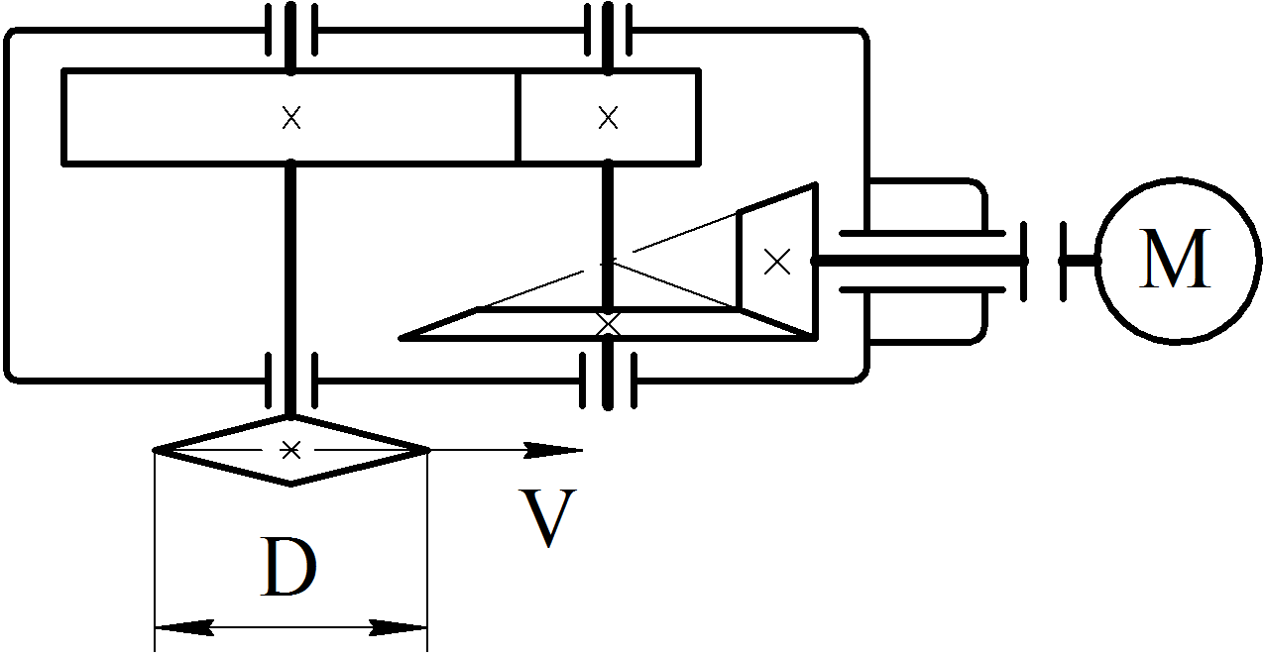

Время выполнения – 25 мин.

Ожидаемый результат:

Решение

Определим частоту вращения выходного вала. Воспользуемся расчетной зависимостью для определения линейной скорости

;

.

Тогда передаточное число редуктора будет равно

.

Правильный ответ: .

Компетенции (индикаторы): УК-1, УК-2, ОПК-3, ОПК-5, ПК-1, ПК-2.

1. Определить передаточное число редуктора приводной станции цепного конвейера. Если скорость цепи V= 3,14м/с, диаметр звездочек D=300мм, частота вращения электродвигателя nЭ = 2880 об/мин.

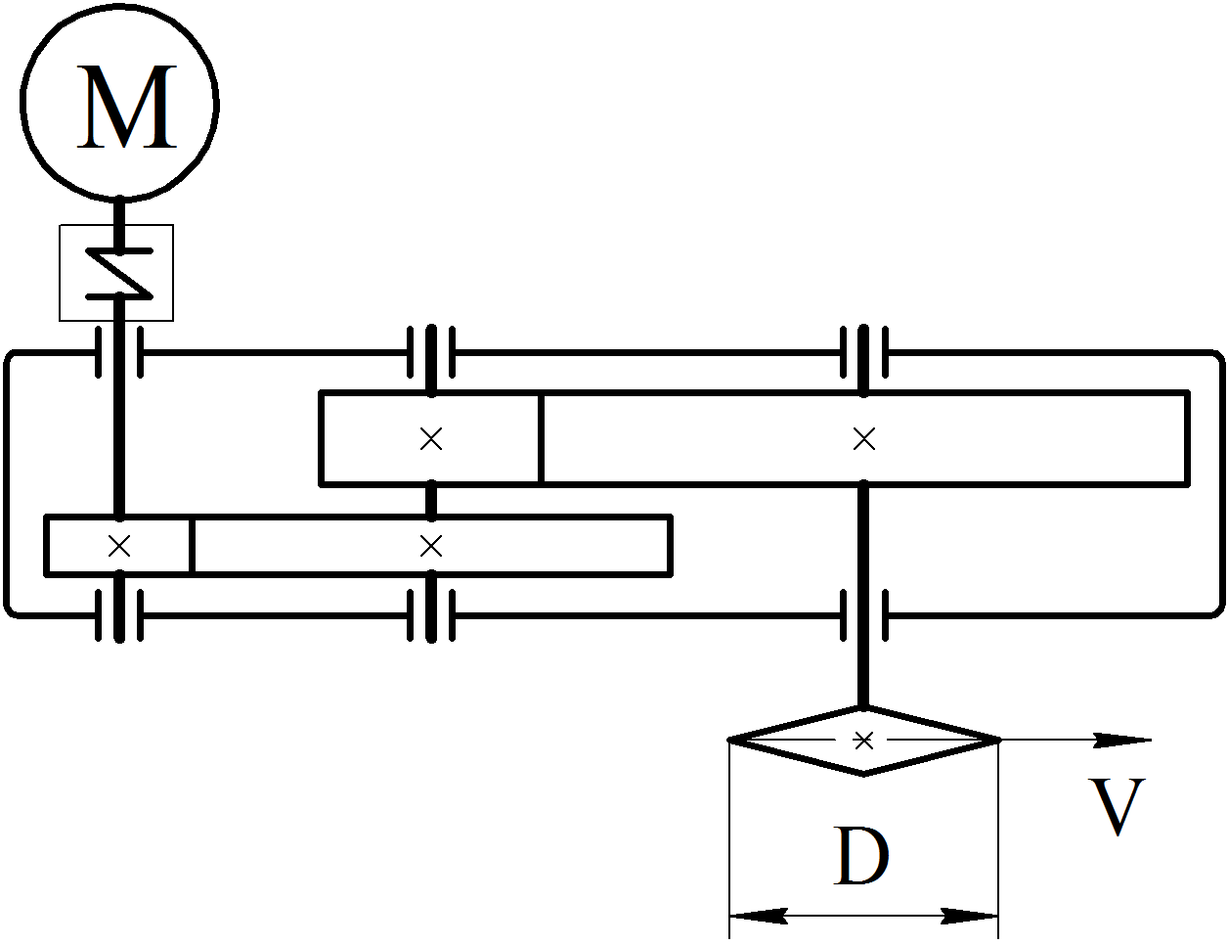

Время выполнения – 25 мин.

Ожидаемый результат:

Решение

Определим частоту вращения выходного вала. Воспользуемся расчетной зависимостью для определения линейной скорости

;

.

Тогда передаточное число редуктора будет равно

.

Правильный ответ: .

Компетенции (индикаторы): УК-1, УК-2, ОПК-3, ОПК-5, ПК-1, ПК-2.

1. Для прямозубой цилиндрической зубчатой передачи с параметрами: межосевое расстояние аW=200мм; модуль зацепления m=4мм; передаточное число U=4; число зубьев шестерни z1=20. Определить делительные диаметры колес d1 и d2.

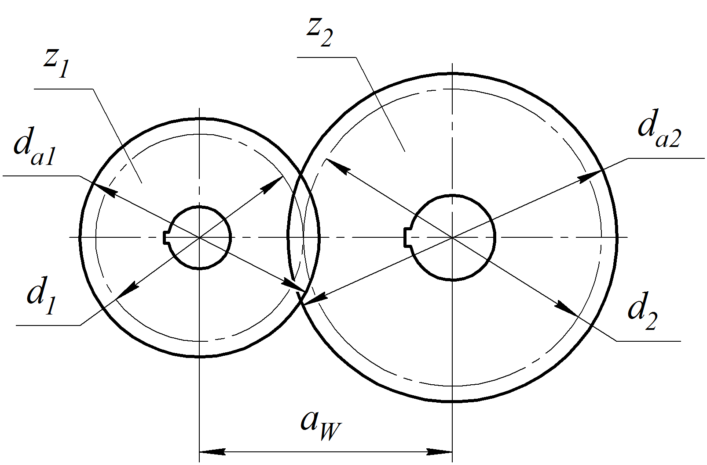

Время выполнения – 25 мин.

Ожидаемый результат:

Решение

Определим число зубьев зубчатого колеса из следующего соотношения

;

;

;

.

После определения числа зубьев на колесе получим делительные диаметры

мм;

мм.

Правильный ответ: мм; мм.

Компетенции (индикаторы): УК-1, УК-2, ОПК-3, ОПК-5, ПК-1, ПК-2.

1. Цилиндрическая прямозубая передача имеет числа зубьев колес z1 =17 и z2 =85; диаметр вершин зубьев шестерни da1=95мм; коэффициент смещения равен x1=0. Определить модуль зацепления m и межосевое расстояние aW.



Время выполнения – 25 мин.

Ожидаемый результат:

Решение

Определим модуль зубчатой передачи из следующего соотношения

;

;

.

мм.

Тогда межосевое расстояние будет равно

мм.

Правильный ответ: мм; мм.

Компетенции (индикаторы): УК-1, УК-2, ОПК-3, ОПК-5, ПК-1, ПК-2.